Министерство цифрового развития,
Связи и Массовых Коммуникаций
Российской Федерации
Ордена Трудового Красного Знамени
ФЕДЕРАЛЬНОГО ГОСУДАРСТВЕННОЕ БЮДЖЕТНОЕ
ОБРАЗОВАТЕЛЬНОЕ УЧРЕЖДЕНИЕ
ВЫСШЕГО ОБРАЗОВАНИЯ
«МОСКОВСКИЙ
ТЕХНИЧЕСКИЙ УНИВЕРСИТЕТ
СВЯЗИ И ИНФОРМАТИКИ»

Отчёт
По лабораторной работе № 4
по дисциплине «Прикладные информационные системы»

Выполнил: студент БСТ2254
Платонов С.В.

Москва 2026

Цели работы
- Научиться создавать динамические страницы для просмотра отдельной записи по ID.
- Реализовать переходы между списком статей и отдельной статьёй.
- Выполнить верстку обеих страниц (архив и одна статья) строго по макету методички (центрирование, логотип, цвета, отступы, ссылка «Все записи»).

Задачи работы
- Добавить URL и представление для страницы одной записи (/article/<id>/).
- Создать шаблон article.html с полным текстом статьи.
- Обновить archive.html: сделать заголовки кликабельными (ссылки на отдельную страницу).
- Создать единый CSS-файл article.css и подключить его к обеим страницам.
- Добавить логотип, центрирование контента (960 px), белый текст на зелёном фоне, ссылку «← Все записи».
- Проверить переходы и соответствие макету.

Отчёт о выполнении

1. Структура проекта
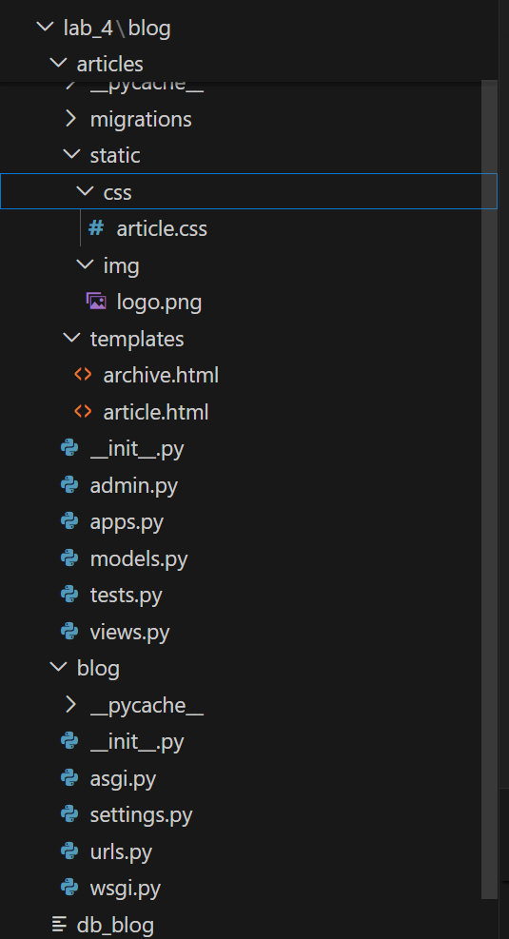
Рисунок 1. Структура проекта

2. Ключевые файлы и код
blog/urls.py:
from django.contrib import admin
from django.urls import path
from articles.views import archive, get_article

urlpatterns = [
path('', archive, name='archive'),
path('article/<int:article_id>/', get_article, name='get_article'),
path('admin/', admin.site.urls),
]

articles/views.py:
from django.shortcuts import render
from django.http import Http404
from .models import Article

def archive(request):
return render(request, 'archive.html', {"posts": Article.objects.all()})

def get_article(request, article_id):
try:
post = Article.objects.get(id=article_id)
return render(request, 'article.html', {"post": post})
except Article.DoesNotExist:
raise Http404
articles/templates/archive.html:
{% load static %}
<!DOCTYPE html>
<html>
<head>
<title>Архив всех статей</title>
<link rel="stylesheet" href="{% static 'css/article.css' %}">
</head>
<body class="archive">
<div class="header">
<img src="{% static 'img/logo.png' %}" alt="Логотип">
</div>
<div class="archive">
{% for post in posts %}
<div class="one-post">
<h2 class="post-title">
<a href="{% url 'get_article' post.id %}">{{ post.title }}</a>
</h2>
<div class="article-info">
<div class="article-author">{{ post.author.username }}</div>
<div class="article-created-date">{{ post.created_date }}</div>
</div>
<p class="article-text">{{ post.get_excerpt }}</p>
</div>
{% endfor %}
</div>
</body>
</html>

articles/templates/article.html:
{% load static %}
<!DOCTYPE html>
<html>
<head>
<title>{{ post.title }}</title>
<link rel="stylesheet" href="{% static 'css/article.css' %}">
</head>
<body class="article">
<div class="header">
<img src="{% static 'img/dpb-logo.png' %}" alt="Логотип">
</div>
<div class="article-content">
<h1>{{ post.title }}</h1>
<div class="article-info">
<div class="article-author">{{ post.author.username }}</div>
<div class="article-created-date">{{ post.created_date }}</div>
</div>
<p class="article-text">{{ post.text }}</p>
<a href="{% url 'archive' %}" class="back-link">← Все записи</a>
</div>
</body>
</html>
articles/static/css/article.css:

body {
background: #092E20;
font-family: Tahoma, Arial, sans-serif;
color: #ffffff;
margin: 0;
padding: 20px;
}

.header img {
display: block;
width: 318px;
margin: 0 auto 30px;
}
.archive, .article-content {
width: 960px;
margin: 0 auto;
}
.post-title a, h1 {
color: #ffffff;
text-decoration: none;
}
.post-title a:hover {
text-decoration: underline;
}
.article-info {
overflow: hidden;
margin-bottom: 20px;
}
.article-author {
width: 50%;
float: left;
}
.article-created-date {
text-align: right;
}
.article-text {
line-height: 1.6;
}
.back-link {
color: #ffffff;
text-decoration: none;
font-weight: bold;
}
.back-link:hover {
text-decoration: underline;
}

3. Результаты проверки
- Главная страница http://127.0.0.1:8000/ — все заголовки кликабельны.
- Страница одной записи http://127.0.0.1:8000/article/1/ (и любой ID) — полный текст, кнопка «Все записи».
- Обе страницы полностью соответствуют макету: логотип по центру, ширина 960 px, белый текст, зелёный фон, правильные отступы и выравнивание.
- Переходы работают в обе стороны.

Скриншоты:
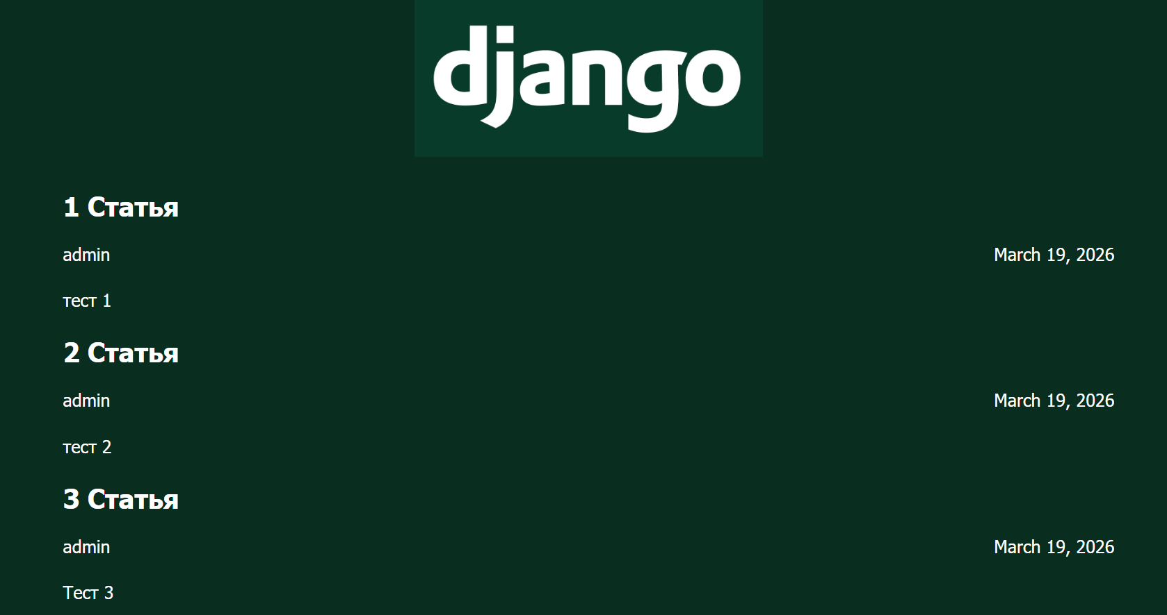
Рисунок 2. Главная страница архива (со ссылками)
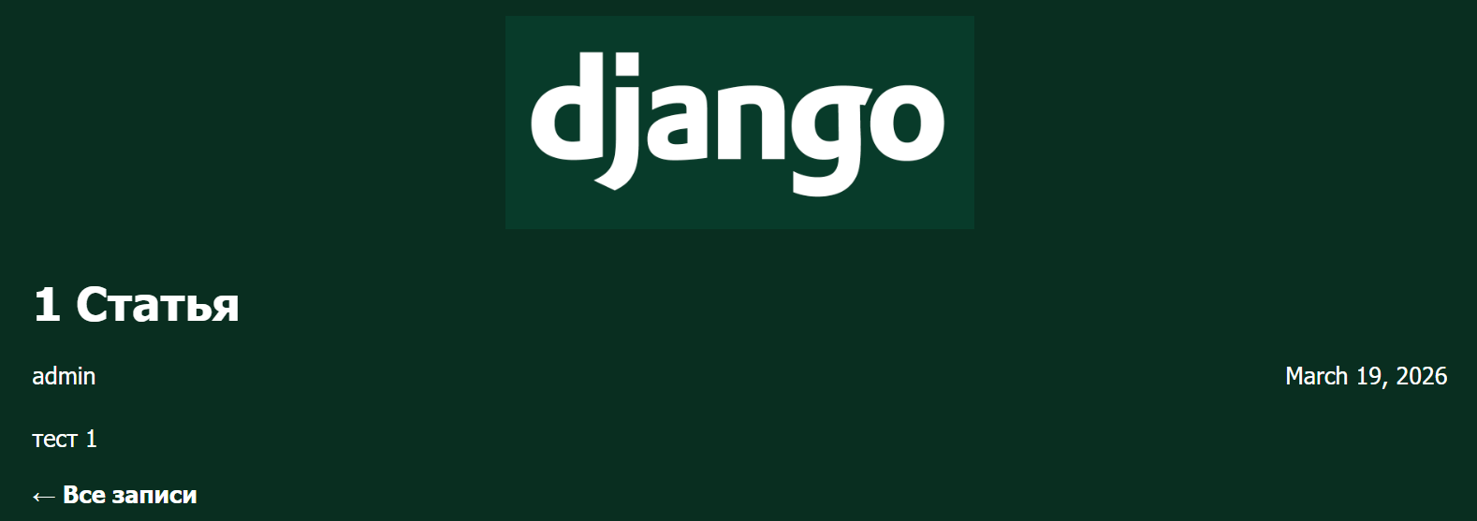
Рисунок 3. Страница одной статьи (полный текст + кнопка назад)

